Oggetto:
PNRR – M2C4.4.
Titolo Proposta: Interventi per la razionalizzazione del sistema di collettamento e depurazione dei comuni del Roero. Dismissione impianti depurazione di Canale loc. Cimitero e potenziamento impianto di Canale loc. Valpone 1° lotto.
Codifica in Decreto: DEP440000276; CUP: J61D22000250006.

Controdeduzioni verbale della seconda seduta 04-02-2025

Contributo tecnico Provincia di Cuneo - Tutela territorio
prot. 7694 del 24-01-2025 (in ricez. EGATO4 prot. 178 del 27-01-2025)

OSSERVAZIONI IMPIANTO CIMITERO:

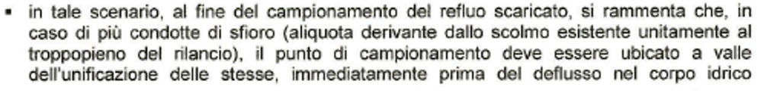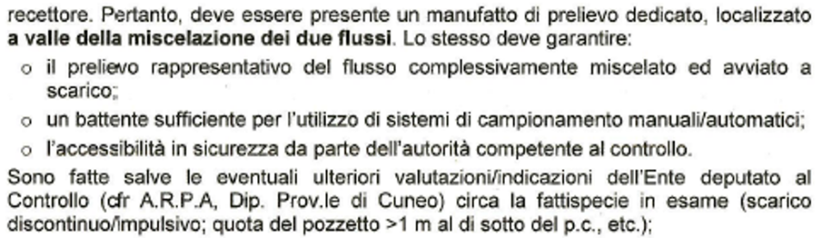
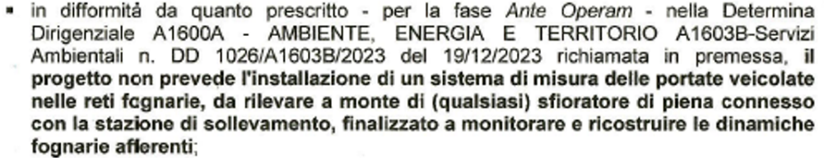
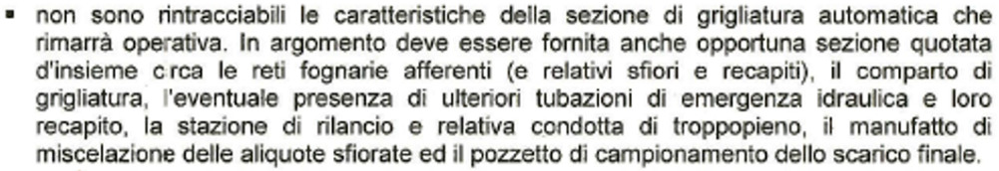
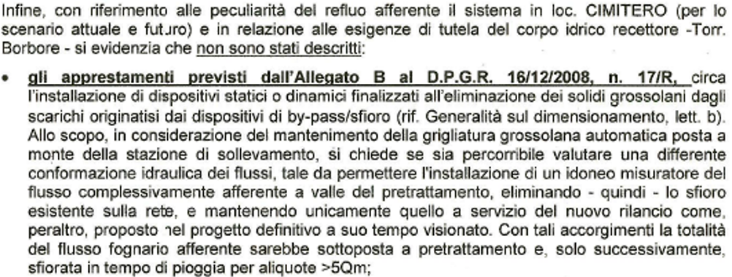
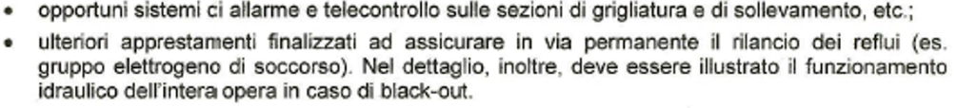
Osservazione recepita, complessivamente per l’impianto in Loc. Cimitero saranno previsti i seguenti interventi:
- Verrà rialzata la soglia dell’unico sfioratore presente a monte dell’impianto, in modo da adeguare la portata afferente all’impianto da 69,44 l/s (5Qm oggi autorizzata) a 138,88 l/s (10 Qm). Verrà lasciato lo spazio per lo sfioro di emergenza delle portate eccedenti le 10 Qm al fine di tutelare la rete fognaria a monte.
- Tutti i contributi fognari afferenti all’impianto di depurazione, entreranno nel manufatto in ingresso (così come accade oggi). Il manufatto in ingresso verrà adeguato con:
- Demolizione dei setti all’interno;
- Installazione di una griglia grossolana automatica capace di trattare 750 mc/h (maggiore uguale a 10 Qm), presidiata da organi idraulici di esclusione;
- Installazione di una griglia grossolana manuale presidiata da organi idraulici in un canale parallelo, da utilizzarsi sono in caso di manutenzione della griglia grossolana automatica;
- Installazione a valle della griglia grossolana di un canale venturi per la misura di tutta la portata in ingresso all’impianto di depurazione in loc. Cimitero.
- Realizzazione di una nuova stazione di sollevamento a valle del manufatto esistente in ingresso. La nuova stazione di sollevamento sarà dotata di:
- N.1+1Riserva elettropompa centrifuga in grado di sollevare all’impianto di depurazione in Loc. Valpone tramite la nuova fognatura di progetto la portata di progetto pari a 301,25 mc/h (con portata di targa superiore e dotata di inverter per far fronte all’usura nel tempo della macchina);
- N.1 elettropompa in grado di sollevare una portata di 65 mc/h all’adiacenti vasche di ossidazione, convertite in progetto a vasche di laminazione;
- Tubazione di bypass posta al di sopra del volume necessario al sollevamento delle portate sopracitate per lo scarico delle portate eccedenti a 366,25 mc/h.
- Realizzazione di un pozzo atto al campionamento delle portate di bypass posto a intercettare la condotta di bypass tra il nuovo sollevamento (sopracitato) e il corpo recettore. Il pozzetto di campionamento riceverà il flusso laminato dal collettore a monte. La tubazione in uscita dal pozzetto di campionamento sarà posta a una quota di 30 cm dal fondo pozzo al fine di garantire il battente utile all’utilizzo di campionatori automatici.
- Adeguamento della vasca esistente di digestione aerobica dei fanghi e della vasca esistente di ossidazione secondo stadio in vasca di laminazione della portata eccedente in arrivo dal nuovo sollevamento sopracitato (65 mc/h). Per adeguarle a vasche di laminazione verranno effettuati i seguenti interventi:
- apertura di vani sulle pareti interne delle vasche al fine di metterle in collegamento idraulico e raggiungere il volume di laminazione massimo pari a 420 mc;
- Foro con tubazione di fondo dotata di elettrovalvola e misuratore di portata che servirà ad inviare e misurare la portata che verrà ri-immessa nel nuovo sollevamento durante le ore di minor afflusso in fognatura (es. ore notturne).
- Installazione di un misuratore di livello radar per il monitoraggio del battente all’interno delle future vasche di laminazione. Il misuratore di livello comunicherà tramite PLC dell’impianto con le pompe di caricamento e con la l’elettrovalvola di vuotamento permettendo così l’impostazione di una logica di funzionamento.
Le vasche che verranno utilizzate per la laminazione della portata sono già dotate di un tappeto di diffusori sul fondo e di soffianti per la fornitura di aria che verranno mantenuti in progetto.
L’attivazione di tale accumulo verrà effettuato nei periodi di massimo afflusso, ovverosia in concomitanza all’attività di vinificazione. Al superamento di una portata di soglia, che verrà impostata con successive valutazioni e in accordo con gli enti di controllo, verrà attivata la pompa di accumulo con invio di quota parte del refluo al comparto di laminazione/accumulo.
- Verrà mantenuto il PLC e il sistema di telecontrollo e monitoraggio dell’impianto, implementato con i nuovi sistemi di misura della portata e dei livelli e fatta esclusione ovviamente delle unità dismesse.
- Istallazione di un gruppo elettrogeno capace di alimentare le pompe attive del nuovo sollevamento, gli strumenti di misura e l’elettrovalvola in caso di interruzione di corrente. Il gruppo elettrogeno verrà installato all’interno del locale tecnico esistente e posto ad un’altezza minima di 50 cm da terra.
- I pannelli fotovoltaici verranno tutti installati all’interno del sedime di impianto in loc. Cimitero al di sopra dei manufatti esistenti. Nello specifico, come da progetto definitivo già valutato, si andranno a sfruttare le due vasche di digestione e di ossidazione esistenti, la copertura del locale tecnico e i letti di essiccamento. I pannelli fotovoltaici di maggior efficienza previsti nel progetto esecutivo, permettono a parità di resa produttiva, di utilizzare, solo la superficie prevista dal progetto definitivo per l’impianto in loc. Cimitero, evitando così di intervenire con nuove installazioni in loc. Valpone.
- Piantumazione di cespugli di nocciolo (Corylus avellana) sul lato est dell’impianto parallelo e confinante con via Mondo Bracco, al fine di garantire una schermatura verde gli interventi di progetto.

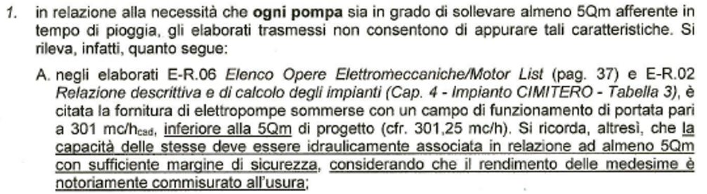
Osservazione recepita, verrà inserito negli elaborati tecnici il valore dell’effettiva capacità massima di targa in termini di portata e prevalenza delle pompe installate. Tale valore sarà ovviamente superiore al valore di portata da sollevare in progetto per far fronte all’usura nel tempo della macchina. La portata dichiarata da sollevare sarà gestita nel tempo andando ad agire sull’inverter della pompa in funzione della lettura del misuratore di portata elettromagnetico installato sulla premente.
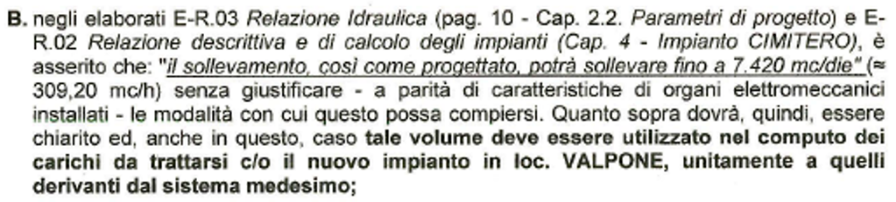
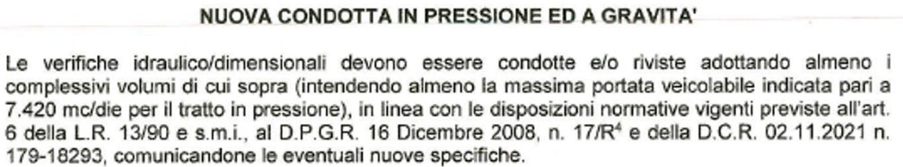
Osservazione recepita, si tratta di un refuso, coerentemente con i dati a base progetto si andrà a correggere dicendo che il sollevamento è progettato per sollevare 7.230 mc/d (301,25 mc/h), ma per via della capacità residua della pompa per far fronte al calo del rendimento nel tempo, “il sollevamento così come progettato, potrà sollevare fino a 7.240 mc/h (301,67 mc/h)” il controllo dell’effettiva portata sollevata è reso possibile dall’installazione degli inverter a servizio delle elettropompe e del misuratore di portata elettromagnetico sulla premente.
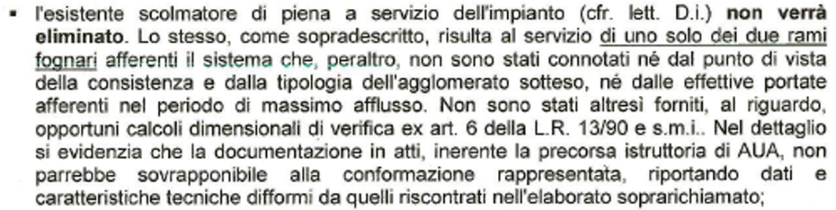
Come si evince da quanto sopra riportato lo scolmatore di che trattasi sarà eliminato mantenendo unicamente uno scarico di emergenza che si attiverà in presenza di guasti che dovessero porre fuori servizio l’impianto a valle o nell’eventualità di fenomeni metrologici anomali ed eccezionali.

OSSERVAZIONI IMPIANTO VALPONE:

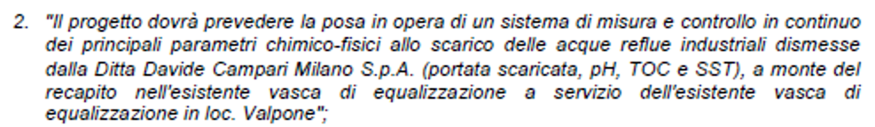
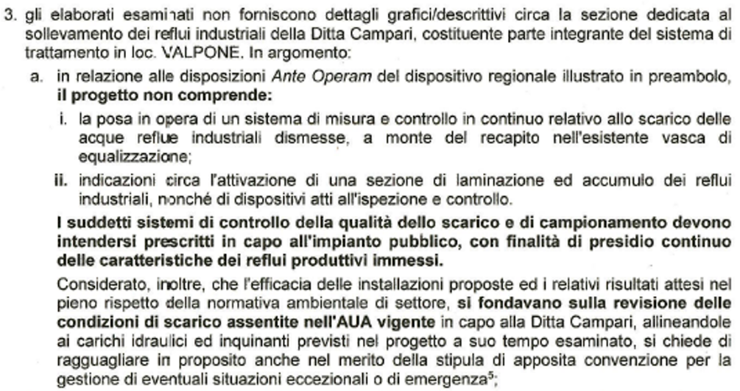
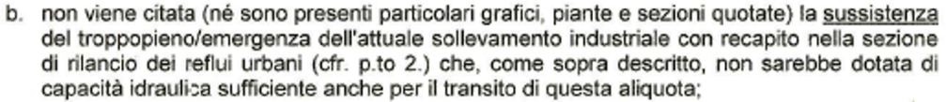
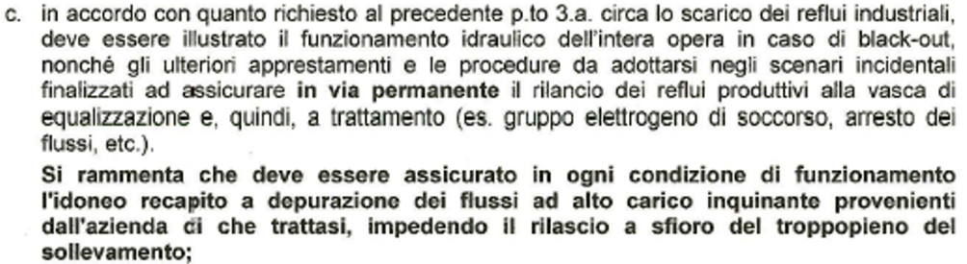
A seguito dei recenti contatti con l’ente gestore della pubblica fognatura, la Ditta Campari Milano S.p.A. sta realizzando un sistema di accumulo ed omogeneizzazione delle acque reflue prodotte dallo stabilimento, in modo da recapitare in pubblica fognatura un refluo più omogeneo come caratteristiche e più costante come portata. Attualmente lo stabilimento scarica direttamente in pubblica fognatura a gravità, con le acque che terminano direttamente ad un pozzetto di sollevamento all’interno dell’impianto di depurazione comunale di Canale loc. Valpone. che viene utilizzato sia come pozzetto di campionamento ufficiale che come punto di misura della portata. Gli interventi che intende eseguire la Ditta Davide campari sono i seguenti:
- Intercettare la fognatura pubblica dedicata a Campari, a valle di tutte le confluenze Campari ed a monte di qualsiasi altro contributo esterno;
- Deviare la tubazione all’interno di un nuovo pozzetto di sollevamento, che invierà le acque alla nuova vasca di accumulo interna allo stabilimento campari da 400 mc;
- Realizzare a monte dell’impianto di Canale -Valpone ed in adiacenza alla nuova vasca di accumulo un nuovo pozzetto di campionamento e relativa misura della portata, in modo da non contabilizzare le acque non derivanti da Campari.
- realizzazione di un ulteriore volume di accumulo di emergenza da 50-60 mc in adiacenza alla vasca di accumulo da 400 mc. Tale volume sarà destinato a ricevere gli scarichi aventi valori di COD elevati che dovessero creare problemi per il rispetto dei limiti allo scarico finale. Dall’accumulo di emergenza ed in funzione del TOC rilevato allo scarico finale, le acque potranno essere smaltite tramite ditte esterne o omogeneizzate successivamente all’interno della vasca da 400 mc e quindi recapitate in pubblica fognatura nel rispetto dei limiti;
- Installazione di un analizzatore di TOC (parametro strettamente legato al COD), che analizzerà sia le acque reflue in arrivo dallo stabilimento al pozzetto di sollevamento interno alla Ditta Campari, che le acque presenti nella nuova vasca di accumulo (sempre interna alla Ditta campari) e quindi quanto istantaneamente scaricato in pubblica fognatura. In questo modo sarà possibile avere sempre la verifica del TOC recapitato in fognatura e decidere se deviare nell’accumulo di emergenza un eventuale sovraccarico derivante dallo stabilimento che possa dare problemi di rispetto dei limiti finali;
- troppo pieno di emergenza che dal pozzetto di sollevamento iniziale interno alla Ditta Campari, intercetta la fognatura pubblica dedicata a Campari, questa evenienza è dovuta alla eventuale possibilità che vi sia un fermo della corrente elettrica in stabilimento (evento non così remoto), con conseguente impossibilità di sollevamento delle acque. Per evitare che la fognatura si invasi e che possa creare problematiche di fuoriuscita sul piano stradale (la fognatura passa attraverso la strada pubblica che separa la parte nord dello stabilimento dalla parte sud), è appunto prevista la possibilità di realizzare un troppo pieno che dal pozzetto di sollevamento invii le acque ancora i pubblica fognatura a gravità; su tale troppo pieno sarà posta misura della portata, con possibilità quindi di conoscere esattamente quanto dovesse passare dal troppo pieno (è previsto un sistema UPS per garantire il funzionamento del misuratore anche in caso di assenza di alimentazione elettrica).
In merito a quest’ultimo punto si precisa che, al fine di impedire la fuga dell’alto carico in arrivo dalla Ditta Campari, verso il corpo idrico recettore, in qualunque caso, compreso il caso (remoto ma non improbabile) di interruzione di corrente elettrica (black out impianto), verranno attuati in progetto i seguenti interventi:
- eliminazione di qualsiasi collegamento idraulico tra la stazione di sollevamento dell’alto carico presente all’interno del sedime di impianto in località Canale-Valpone con il sollevamento dei reflui civili (comprensivo dei bypass di emergenza);
- convogliamento dell’alto carico sollevato dalla stazione dedicata all’interno del sedime di impianto in località Canale-Valpone in vasca di equalizzazione a valle di entrambi gli sfioratori (a valle dello sfioratore per portate >5Qm e a valle dello sfioratore per portate >3Qm);
- installazione all’interno dell’impianto di depurazione di Canale -Valpone di un gruppo elettrogeno capace di garantire il sollevamento dell’alto carico alla vasca di equalizzazione e il sollevamento del refluo equalizzato alla successiva unità di trattamento biologico. Il gruppo elettrogeno quindi, oltre a garantire la continuità di sollevamento e scongiurare tracimazioni, garantirà anche la disconnessione idraulica tra le unità di trattamento e quindi qualsiasi rigurgito del flusso di alto carico verso le unità a monte (e quindi verso gli sfioratori).

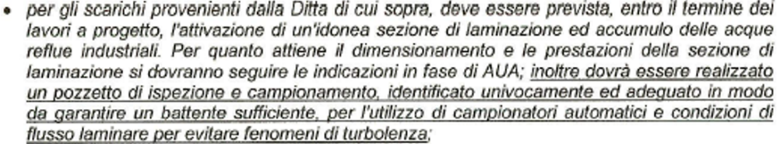
Fermo restando gli interventi sopra citati in atto dalla Ditta Davide Campari SpA, si precisa che all’interno dell’impianto di depurazione in Loc. Valpone, resterà operativo il punto di campionamento dedicato all’alto carico, così come il misuratore di portata dell’alto carico sollevato in vasca di equalizzazione.

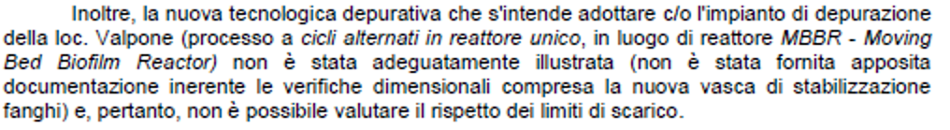
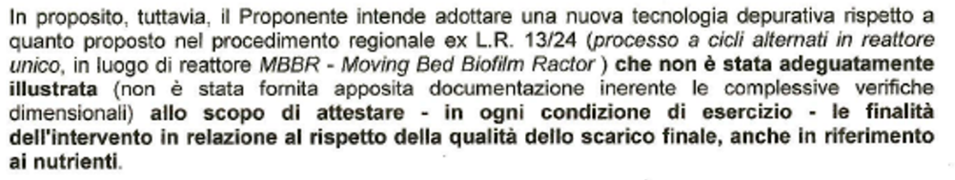
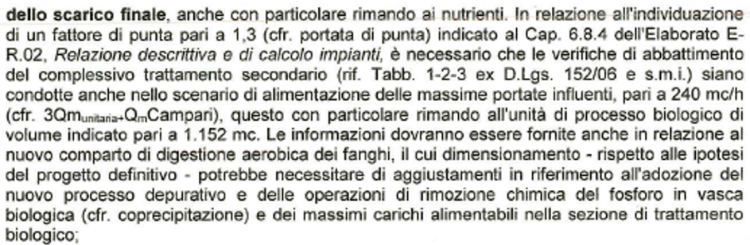
Osservazione recepita, si provvederà ad implementare la relazione tecnica di processo e di progetto. In questa sede si specifica che il fattore di punta pari a 1,3 è un fattore di sicurezza applicato dai progettisti sulla portata media nera in tempo di secco. Tale scenario ci mette in sicurezza in temini di carichi inquinanti in quanto Qualsiasi altro scenario che preveda portate in ingresso al biologico superiori, si riferiscono al tempo di pioggia, quindi più diluite in termini di concentrazioni di inquinanti.

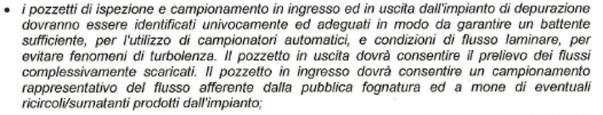
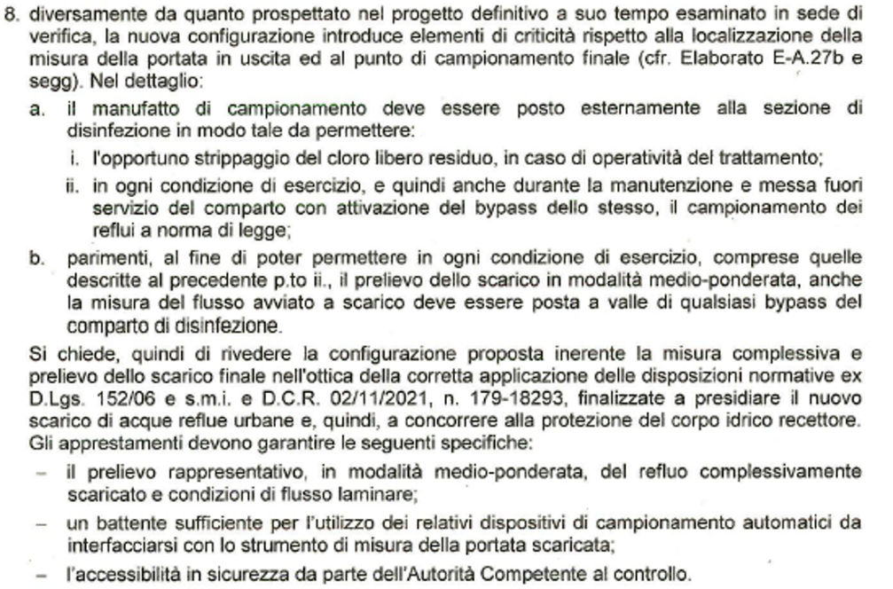
Osservazione recepita, per l’impianto di depurazione in loc. Valpone verranno individuati (ulteriormente individuati sulle tavole grafiche allegate alla progettazione) i seguenti punti di campionamento:
- CAMPIONAMENTO IN INGRESSO: all’interno del pozzo di arrivo dei collettori fognari, a monte del bypass di emergenza e a monte della soglia di sfioro >5Qm
- CAMPIONAMENTO IN USCITA: in uscita al nuovo canale per la misura e il campionamento della portata. Poiché in testa al nuovo canale verrà convogliato sia il refluo in uscita dalla disinfezione che il bypass della disinfezione, verrà garantita la misura e il campionamento della totalità del refluo trattato.
Per entrambi i punti di campionamento, la geometria dei manufatti permetterà la laminazione del flusso e per entrambi i punti verrà garantito un battente idraulico tale da permettere il campionamento con campionatori automatici.
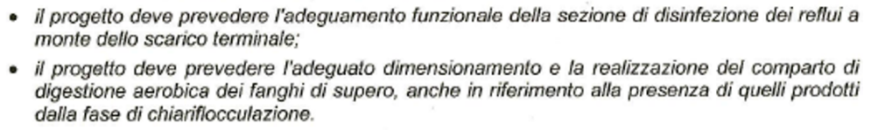
Il progetto esecutivo è già stato adeguato al funzionamento dell’unità di disinfezione con un tempo di contatto di 30min alla portata media e all’unità di stabilizzazione dei fanghi. Le unità in questione sono rappresentate negli elaborati grafici generici come le planimetrie, in dettaglio negli elaborati architettonici e descritti negli elaborati tecnici.

Per l’impianto in Loc. Valpone si prevede l’installazione di un misuratore di portata elettromagnetico su tubazione nel nuovo canale pretrattamenti, a valle dell’arrivo di tutti i contributi fognari civili ma a monte dello sfioratore di emergenza e a monte dello sfioratore >5Qm.
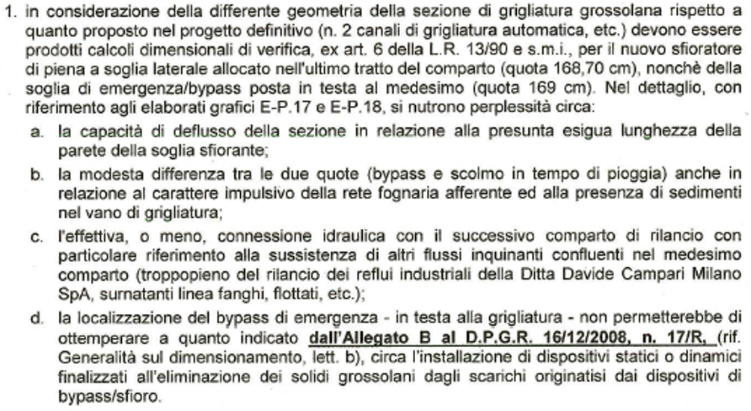
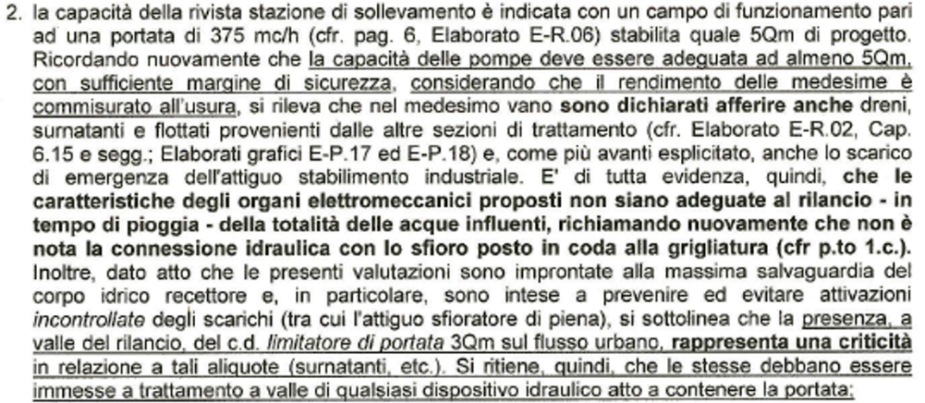
Osservazione recepita, rispondendo per punti:
- e b) verrano implementati i calcoli idraulici considerando una portata in tempo di pioggia cautelativa pari a 750 mc/h (10 Qm) e ripartanto i calcoli del deflusso sulla soglia di sfioro di emergenza e sulla soglia di sfioro delle portate > 5Qm.
- Il sollevamento in testa all’impianto in Loc. Valpone sarà destinato ai soli reflui civili in ingresso dalla fognatura. Questo sarà garantito agendo in due modi: 1. Verranno eliminate le connessioni idrauliche (compreso lo sfioro di emergenza) tra la stazione di sollevamento dell’alto carico (in cui recapita la Ditta Davide campari) e il sollevamento dei reflui civili 2. Verrà realizzato un pozzo munito di elettropompa in cui verranno convogliate le acque madri, i surnatanti e i flottati presenti in impianto. La pompa con tubazione dedicata, andrà a sollevare all’interno del comparto di equalizzazione a valle dello sfioratore >3 Qm.
- A tutela del corpo idrico recettore andremo a inserire una griglia a barre nel canale a valle della soglia di sfioro di emergenza. In questo modo entrambi gli sfioratori sono presidiati da dispositivi finalizzati all’eliminazione dei solidi grossolani.
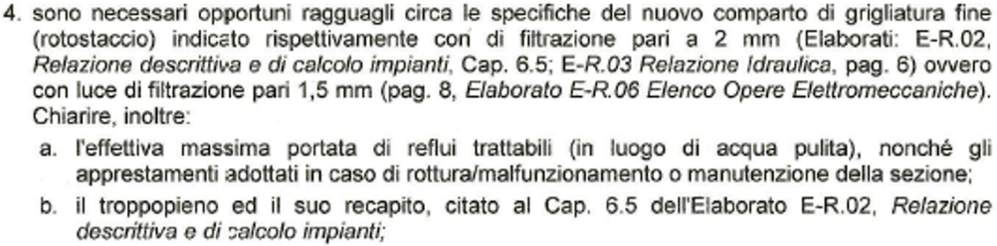
Osservazione recepita, si tratta di un refuso, la luce di filtrazione che si intende adottare è pari a 2mm in quanto la tecnologia a cicli alternati non necessita di filtrazioni spinte per il suo normale funzionamento. Si provvederà ad implementare e correggere la relazione tecnica di processo e di progetto per quanto riguarda le caratteristiche tecniche della grigliatura fine.

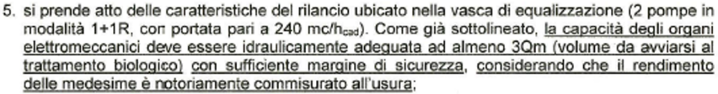
Osservazione recepita, verrà inserito negli elaborati tecnici il valore dell’effettiva capacità massima di targa in termini di portata e prevalenza delle pompe installate. Tale valore sarà ovviamente superiore al valore di portata da sollevare in progetto per far fronte all’usura nel tempo della macchina. La portata dichiarata da sollevare sarà gestita nel tempo andando ad agire sull’inverter della pompa in funzione della lettura del misuratore di portata elettromagnetico installato sulla premente.
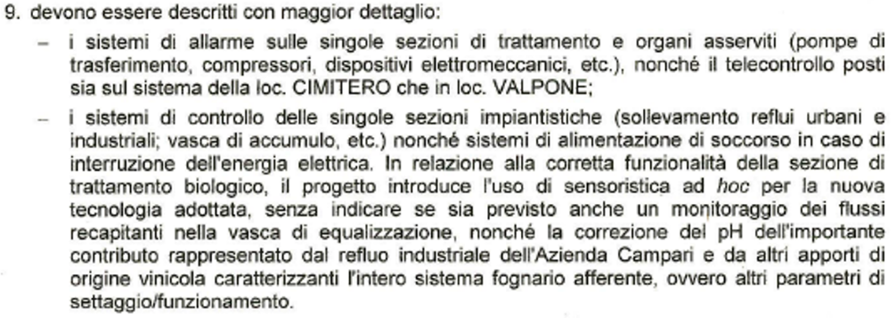
Osservazione recepita, verrà implementato il capitolo “6.19 Architettura del sistema di telecontrollo e automazione” già presente nella relazione “E-R.02 Relazione descrittiva e di calcolo degli impianti” facendo distinzione tra il sistema di telecontrollo e automazione di Cimitero e quello di Valpone. In caso di interruzione di energia elettrica, sia l’impianto di depurazione di Valpone che quello di Cimitero sarà dotato di gruppo elettrogeno capace di garantire il sollevamento in continuo dei reflui al trattamento sia di origine industriale che civile.
Si prevede l’installazione di sensori di pH e conducibilità con impostazione di valore soglia che determinino l’attivazione di allarmi al superamento degli stessi. Per quanto attiene lo scarico della ditta Campari, in sede di rilascio AUA viene prescritta l’installazione di un sistema di correzione del pH che garantisca un valore di tale parametro per il refluo scaricato ricompreso tra 6,5÷7,5 u. pH.

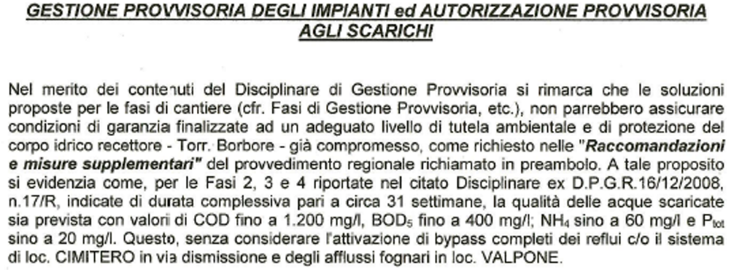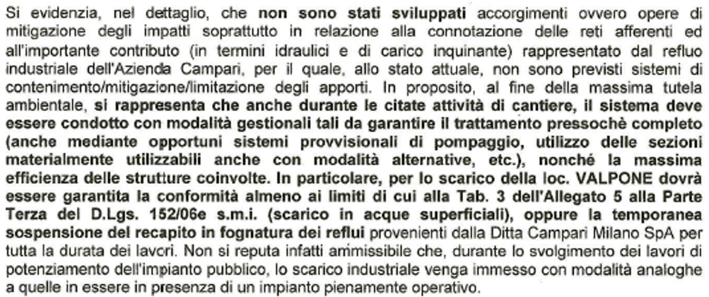

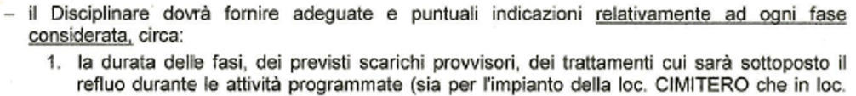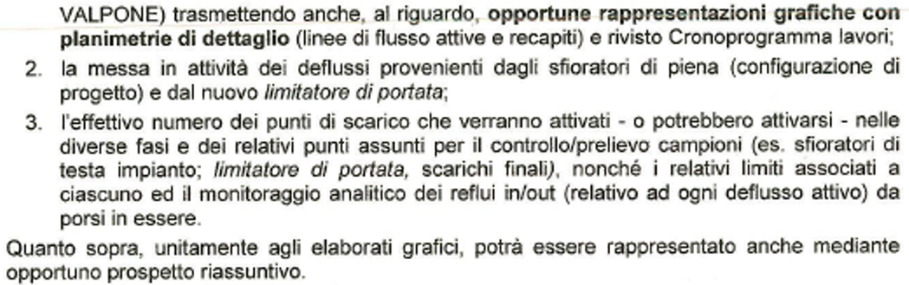

Osservazione recepita, il piano di Gestione Provvisoria questi sarà rivisto al fine di evitare il bypass dei reflui civili nel corpo recettore (il bypass dei reflui industriali al corpo recettore non erano mai stati contemplati) e si andrà a gestire il provvisorio al fine di garantire il rispetto dei limiti della tab.3 allegato 5 del 152/06 per scarico in acque superficiali. Nello specifico per le fasi più critiche si andrà ad agire in questo modo:
Provvisorio impianto CIMITERO:
Durante tutte le lavorazioni, il refluo in ingresso nel canale dei pretrattamenti (che sarà oggetto di interventi) verrà sollevato al processo biologico collegando in modo provvisorio una elettropompa/idrovora inserita nel pozzetto di ingresso dei reflui al rotostaccio esistente posto in quota a servizio del processo biologico esistente. Le lavorazioni all’interno del canale saranno possibili andando a pallonare il collegamento idraulico tra il pozzetto in ingresso e il canale stesso. In questo modo si eviterà il bypass al corpo recettore dei reflui in ingresso.
Provvisorio impianto VALPONE:
Durante le lavorazioni all’impianto di depurazione in località Valpone, il bypass dei reflui industriali non è mai contemplato. Il bypass dei reflui civili al corpo recettore verrà scongiurato andando a installare provvisoriamente un’elettropompa/idrovora all’interno del pozzetto di intercettazione della fognatura esistente a monte del nuovo canale pretrattamenti. Il refluo durante la realizzazione del canale pretrattamenti verrà, prima sollevato, poi convogliato provvisoriamente a gravità al sollevamento iniziale esistente dedicato ai reflui civili. Durante la fase 3 che è la più critica dal punto di vista delle rese depurative, in quanto verrà messa fuori servizio la vasca biologica, il rispetto dei limiti della tab.3 allegato 5 del 152/06 per scarico in acque superficiali verrà garantito andando ad adattare la vasca di stabilizzazione aerobica (di ampia volumetria, dotata di sistemi di areazione e realizzata nelle fasi precedenti) a biologia provvisoria. Per fare questo il refluo equalizzato (sia civile che industriale) verrà sollevato dalla vasca di equalizzazione e inviato provvisoriamente in testa alla vasca di stabilizzazione aerobica. La vasca verrà inoltre alimentata per tutto il tempo necessario con il fango di ricircolo spillato dal sedimentatore secondario esistente. Il refluo trattato, in uscita dai calici di troppo pieno della vasca (posti dal lato opposto del caricamento), verrà inviato, sempre con collegamenti provvisori, alla vasca di sedimentazione secondaria e da li continuerà la filiera esistente. Verrà inoltre data priorità alla realizzazione delle stazioni di dosaggio dei reagenti defosfatante e disinfettante, al fine di impiegarli già dal provvisorio a maggior tutela del corpo idrico recettore.

Contributo tecnico Soprintendenza Archeologica e Paesaggio AL-AT-CN
prot. 1281 del 29-01-2025 (in ricez. EGATO4 prot. 203 del 29-01-2025)

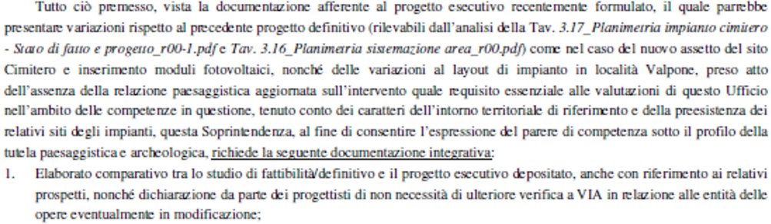
E’ stato redatto un elaborato comparativo tra le tavole citate del progetto definitivo “3.17_planimetria impianto cimitero_stato di Fatto e stato di progetto_r00-1” e “Tav.3.16_planimetria sistemazione area_rev.00” e le corrispondenti tavole del progetto esecutivo.

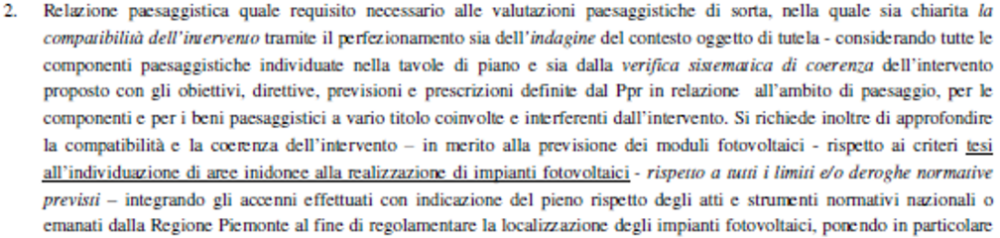
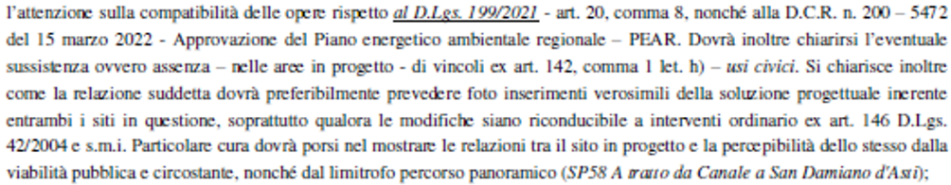
È stata redatta la Relazione Paesaggistica.
I pannelli fotovoltaici verranno tutti installati all’interno del sedime di impianto in loc.Cimitero al di sopra dei manufatti esistenti. Nello specifico, come da progetto definitivo già valutato, si sfrutteranno le due vasche di digestione e di ossidazione esistenti, la copertura del locale tecnico e i letti di essiccamento. I pannelli fotovoltaici di maggior efficienza previsti permettono a parità di resa produttiva, di utilizzare (per l’installazione di tutti i moduli fotovoltaici), solo la superficie prevista dal progetto definitivo per l’impianto in loc. Cimitero, evitando così di intervenire con nuove installazioni in loc. Valpone. Sarà predisposta inoltre una barriera verde composta da cespugli di nocciolo lungo il lato est del perimetro dell’impianto, ovvero quello confinante con via Mondo Bracco.
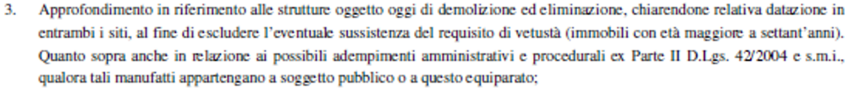
Gli impianti esistenti ed oggetto di intervento risalgono ad un periodo che varia da fine anni 70 e fine anni 80 come da documentazioni reperite dal gestore.
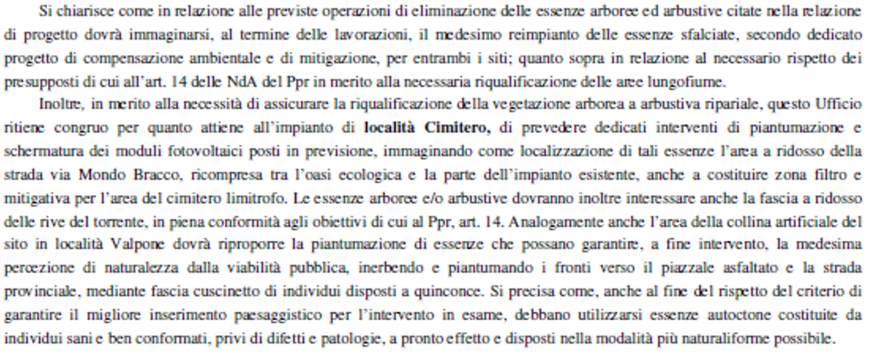
Verrà prevista la realizzazione di barriere verdi a completamento degli interventi per entrambi gli impianti di depurazione. Nello specifico:
Per l’impianto di depurazione in Loc. CIMITERO
Sarà predisposta inoltre una barriera verde composta da cespugli di nocciolo lungo il perimetro est dell’impianto, ovvero quello confinante con via Mondo Bracco.

Per l’impianto di depurazione in Loc. VALPONE
Al termine delle lavorazioni di sbancamento e rinterro della collinetta presente in impianto, sarà predisposta una barriera verde composta da cespugli di nocciolo lungo il perimetro nord, ovvero quello confinante con l’azienda vinicola.

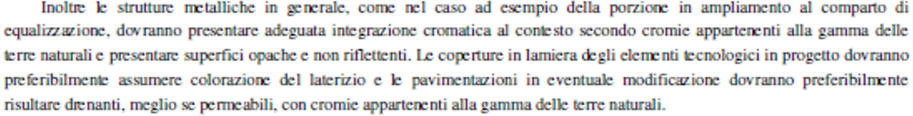
Osservazione recepita, come da prescrizione, si andrà a realizzare le coperture delle nuove tettoie e le nuove carpenterie previste in progetto in colorazione del laterizio. La nuova pavimentazione per entrambi gli impianti sarà in misto granulare compattato a rullo.

Contributo tecnico ASL-CN2
prot. 8074 del 05-02-2025 (in ricez. EGATO4 prot. 243 del 05-02-2025)

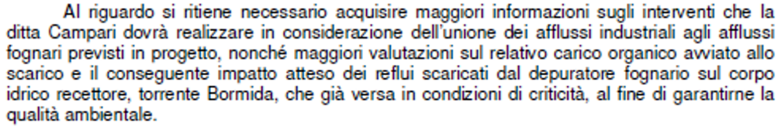
A seguito dei recenti contatti con l’ente gestore della pubblica fognatura, la Ditta Campari Milano S.p.A. anticipata l’intenzione di realizzare una vasca di accumulo ed omogeneizzazione delle acque reflue prodotte dallo stabilimento, in modo da recapitare in pubblica fognatura un refluo più omogeneo come caratteristiche e più costante come portata. Attualmente lo stabilimento scarica direttamente in pubblica fognatura a gravità, con le acque che terminano direttamente ad un pozzetto di sollevamento all’interno dell’impianto di depurazione comunale di Canale loc. Valpone. che viene utilizzato sia come pozzetto di campionamento ufficiale che come punto di misura della portata. Gli interventi che intende eseguire la Ditta Davide campari sono i seguenti:
- Intercettare la fognatura pubblica dedicata a Campari, a valle di tutte le confluenze Campari ed a monte di qualsiasi altro contributo esterno;
- Deviare la tubazione all’interno di un nuovo pozzetto di sollevamento, che invierà le acque alla nuova vasca di accumulo interna allo stabilimento campari da 400 mc;
- Realizzare a monte dell’impianto di Canale -Valpone ed in adiacenza alla nuova vasca di accumulo un nuovo pozzetto di campionamento e relativa misura della portata, in modo da non contabilizzare le acque non derivanti da Campari.
- realizzazione di un ulteriore volume di accumulo di emergenza da 50-60 mc in adiacenza alla vasca di accumulo da 400 mc. Tale volume sarà destinato a ricevere gli scarichi aventi valori di COD elevati che dovessero creare problemi per il rispetto dei limiti allo scarico finale. Dall’accumulo di emergenza ed in funzione del TOC rilevato allo scarico finale, le acque potranno essere smaltite tramite ditte esterne o omogeneizzate successivamente all’interno della vasca da 400 mc e quindi recapitate in pubblica fognatura nel rispetto dei limiti;
- Installazione di un analizzatore di TOC (parametro strettamente legato al COD), che analizzerà sia le acque reflue in arrivo dallo stabilimento al pozzetto di sollevamento interno alla Ditta Campari, che le acque presenti nella nuova vasca di accumulo (sempre interna alla Ditta campari) e quindi quanto istantaneamente scaricato in pubblica fognatura. In questo modo sarà possibile avere sempre la verifica del TOC recapitato in fognatura e decidere se deviare nell’accumulo di emergenza un eventuale sovraccarico derivante dallo stabilimento che possa dare problemi di rispetto dei limiti finali;
- troppo pieno di emergenza che dal pozzetto di sollevamento iniziale interno alla Ditta Campari, intercetta la fognatura pubblica dedicata a Campari, questa evenienza è dovuta alla eventuale possibilità che vi sia un fermo della corrente elettrica in stabilimento (evento non così remoto), con conseguente impossibilità di sollevamento delle acque. Per evitare che la fognatura si invasi e che possa creare problematiche di fuoriuscita sul piano stradale (la fognatura passa attraverso la strada pubblica che separa la parte nord dello stabilimento dalla parte sud), è appunto prevista la possibilità di realizzare un troppo pieno che dal pozzetto di sollevamento invii le acque ancora i pubblica fognatura a gravità; su tale troppo pieno sarà posta misura della portata, con possibilità quindi di conoscere esattamente quanto dovesse passare dal troppo pieno (è previsto un sistema UPS per garantire il funzionamento del misuratore anche in caso di assenza di alimentazione elettrica).
In merito a quest’ultimo punto si precisa che, al fine di impedire la fuga dell’alto carico in arrivo dalla Ditta Campari, verso il corpo idrico recettore, in qualunque caso, compreso il caso (remoto ma non improbabile) di interruzione di corrente elettrica (black out impianto), verranno attuati in progetto i seguenti interventi:
- eliminazione di qualsiasi collegamento idraulico tra la stazione di sollevamento dell’alto carico presente all’interno del sedime di impianto in località Canale-Valpone con il sollevamento dei reflui civili (comprensivo dei bypass di emergenza);
- convogliamento dell’alto carico sollevato dalla stazione dedicata all’interno del sedime di impianto in località Canale-Valpone in vasca di equalizzazione a valle di entrambi gli sfioratori (a valle dello sfioratore per portate >5Qm e a valle dello sfioratore per portate >3Qm);
- installazione all’interno dell’impianto di depurazione di Canale -Valpone di un gruppo elettrogeno capace di garantire il sollevamento dell’alto carico alla vasca di equalizzazione e il sollevamento del refluo equalizzato alla successiva unità di trattamento biologico. Il gruppo elettrogeno quindi, oltre a garantire la continuità di sollevamento e scongiurare tracimazioni, garantirà anche la disconnessione idraulica tra le unità di trattamento e quindi qualsiasi rigurgito del flusso di alto carico verso le unità a monte (e quindi verso gli sfioratori).
Formo restando gli interventi sopra citati in atto dalla Ditta Davide Campari SpA, si precisa che all’interno dell’impianto di depurazione in Loc. Valpone, resterà operativo il punto di campionamento dedicato all’alto carico, così come il misuratore di portata dell’alto carico sollevato in vasca di equalizzazione.
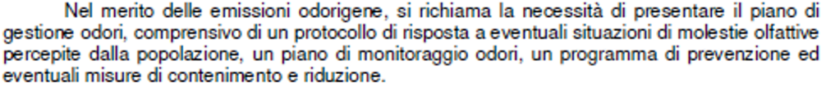
In data 13 Giugno 2023, è stata effettuata una verifica delle emissioni odorigene presso il depuratore di Canale Valpone. La campagna di prelievo attesta l’assenza di acido solfidrico e verifica analiticamente altresì l’assenza ai livelli di sensibilità strumentale di S.O.V.. Si può certamente concludere che non vi è alcun impatto odorigeno in atto.
Poiché l’impianto da realizzare prevede un ampliamento ma con ottimizzazione ed ammodernamento dei processi, senza inserimento di apparati o tecnologie con potenziale e nuovo impatto odorigeno, ne risulta che la situazione finale non solo non sarà peggiorativa rispetto all’attuale ma di minor impatto.

Verrà prevista la realizzazione di barriere verdi a completamento degli interventi per entrambi gli impianti di depurazione. Nello specifico:
Per l’impianto di depurazione in Loc. CIMITERO
Sarà predisposta inoltre una barriera verde composta da cespugli di nocciolo lungo il perimetro est dell’impianto, ovvero quello confinante con via Mondo Bracco.

Per l’impianto di depurazione in Loc. VALPONE
Al termine delle lavorazioni di sbancamento e rinterro della collinetta presente in impianto, sarà predisposta una barriera verde composta da cespugli di nocciolo lungo il perimetro nord, ovvero quello confinante con l’azienda vinicola.

Contributo tecnico ARPA - Dipartimento di Cuneo
prot. 10356 del 06-02-2025 (in ricez. EGATO4 prot. 256 del 06-02-2025)

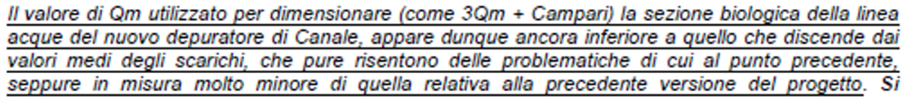
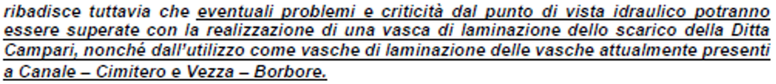

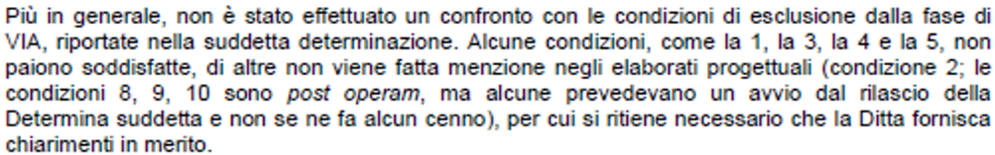

 | n. | Condizione di esclusione dalla VIA | scadenza | progetto presentato | coerente con le prescrizioni VIA | controdeduzioni
ante operam | 1 | inserimento di uno strumento di misura delle portate in arrivo a Cimitero, a monte di sfioratore e nuovo sollevamento | a progetto | Ci sono due flussi in ingresso e il misuratore di portata è a valle della sgrigliatura grossolana e del sollevamento | NO | Osservazione recepita, si provvederà ad implementare la relazione tecnica di processo e le tavole grafiche di progetto.  Spiegazione esaustiva a seguire
 | 2 | misura e controllo in continuo di portata, pH,TOC, SST nello scarico della Ditta CAMPARI | a progetto | non se ne fa cenno nella documentazione progettuale | ? | Osservazione recepita, si provvederà ad implementare la relazione tecnica di processo e di progetto.  Spiegazione esaustiva a seguire
 | 3 | realizzazione di una vasca di laminazione e accumulo a monte dello scarico della Ditta Campari per distribuire lo scarico su 7 giorni e 24h/giorno | entro il termine dei lavori a progetto | non se ne fa cenno nella documentazione progettuale | NO | Osservazione recepita, si provvederà ad implementare la relazione tecnica di processo e le tavole grafiche di progetto.  Spiegazione esaustiva a seguire.
 | 4 | identificazione univoca dei pozzetti di ispezione e campionamento di monte e di valle per Canale-Valpone. Quello di monte deve essere rappresentativo delle portate in arrivo dalla pubblica fognatura, prima di eventuali ricircoli | a progetto | manca il pozzetto di monte ; pozzetto di valle non conforme alle richieste ARPA (flusso non laminare) | NO | Osservazione recepita, si provvederà ad implementare la relazione tecnica di processo e le tavole grafiche di progetto.  Spiegazione esaustiva a seguire.
 | 5 | Inserire strumenti di misura delle portate in uscita dalle vasche di Canale-Cimitero e Vezza-Borbore usate come vasche di laminazione e sistemi di aerazione nelle stesse | a progetto | non pare più previsto l'uso delle vasche di canale Cimitero come laminazione; ci sono due flussi e due by-pass per l'ingresso al sollevamento, manca un pozzetto unico per il campionamento fiscale di monte | NO | Osservazione recepita, si provvederà ad implementare la relazione tecnica di processo e le tavole grafiche di progetto.  Spiegazione esaustiva a seguire.
 | 6 | adeguamento della sezione di disinfezione di Canale-Valpone | a progetto | previsto a progetto | SI
 | 7 | adeguamento dimensionamento della sezione di digestione aerobica dei fanghi di supero | a progetto | progetto modificato | vedi parere | Non chiaro a che parere si riferisce
post operam | 8 | effettuare un monitoraggio in continuo, della durata di due anni, dei carichi idraulici afferenti a Canale-Cimitero, Canale-Valpone (pubblica fognatura) e Canale-Valpone (Ditta Campari) | 19/12/2025 | non se ne fa cenno nella documentazione progettuale | ? | Osservazione recepita, inserito capitolo dedicato nella “E-R.02 - Relazione descrittiva e di calcolo degli impianti”
 | 9 | Campagna di campionamento del carico in ingresso al Depuratore di Canale-Valpone (BOD5, COD, SST, Ntot, Fenoli), mensile/quindicennale con campionamenti di 24h | 19/12/2025 | non se ne fa cenno nella documentazione progettuale | ? | Osservazione recepita, inserito capitolo dedicato nella “E-R.02 - Relazione descrittiva e di calcolo degli impianti”
 | 10 | inserimento di una barriera verde totale o parziale sul perimetro dell'area | al termine dei lavori? | non se ne fa cenno nella documentazione progettuale | ? | Osservazione recepita, si provvederà ad implementare la relazione tecnica di processo e le tavole grafiche di progetto

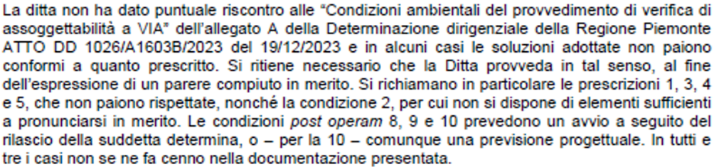

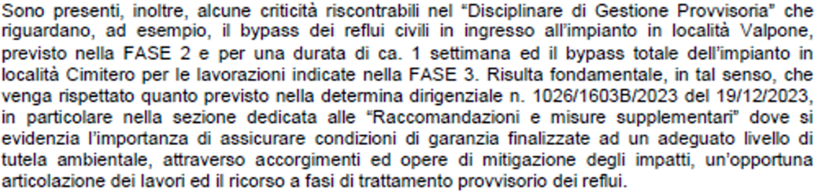

Controdeduzioni condizione Ante operam 1,4 e 5:
Osservazione recepita, complessivamente per l’impianto in Loc. Cimitero saranno previsti i seguenti interventi:
- Verrà rialzata la soglia dell’unico sfioratore presente a monte dell’impianto, in modo da adeguare la portata afferente all’impianto da 69,44 l/s (5Qm oggi autorizzata) a 138,88 l/s (10 Qm). Verrà lasciato lo spazio per lo sfioro di emergenza delle portate eccedenti le 10 Qm al fine di tutelare la rete fognaria a monte.
- Tutti i contributi fognari afferenti all’impianto di depurazione, entreranno nel manufatto in ingresso (così come accade oggi). Il manufatto in ingresso verrà adeguato con:
- Demolizione dei setti all’interno;
- Installazione di una griglia grossolana automatica capace di trattare 750 mc/h (maggiore uguale a 10 Qm), presidiata da organi idraulici di esclusione;
- Installazione di una griglia grossolana manuale presidiata da organi idraulici in un canale parallelo, da utilizzarsi sono in caso di manutenzione della griglia grossolana automatica;
- Installazione a valle della griglia grossolana di un canale venturi per la misura di tutta la portata in ingresso all’impianto di depurazione in loc. Cimitero.
- Realizzazione di una nuova stazione di sollevamento a valle del manufatto esistente in ingresso. La nuova stazione di sollevamento sarà dotata di:
- N.1+1Riserva elettropompa centrifuga in grado di sollevare all’impianto di depurazione in Loc. Valpone tramite la nuova fognatura di progetto la portata di progetto pari a 301,25 mc/h (con portata di targa superiore e dotata di inverter per far fronte all’usura nel tempo della macchina);
- N.1 elettropompa in grado di sollevare una portata di 65 mc/h all’adiacenti vasche di ossidazione, convertite in progetto a vasche di laminazione;
- Tubazione di bypass posta al di sopra del volume necessario al sollevamento delle portate sopracitate per lo scarico delle portate eccedenti a 366,25 mc/h.
- Realizzazione di un pozzo atto al campionamento delle portate di bypass posto a intercettare la condotta di bypass tra il nuovo sollevamento (sopracitato) e il corpo recettore. Il pozzetto di campionamento riceverà il flusso laminato dal collettore a monte. La tubazione in uscita dal pozzetto di campionamento sarà posta a una quota di 30 cm dal fondo pozzo al fine di garantire il battente utile all’utilizzo di campionatori automatici.
- Adeguamento della vasca esistente di digestione aerobica dei fanghi e della vasca esistente di ossidazione secondo stadio in vasca di laminazione della portata eccedente in arrivo dal nuovo sollevamento sopracitato (65 mc/h). Per adeguarle a vasche di laminazione verranno effettuati i seguenti interventi:
- apertura di vani sulle pareti interne delle vasche al fine di metterle in collegamento idraulico e raggiungere il volume di laminazione massimo pari a 420 mc;
- Foro con tubazione di fondo dotata di elettrovalvola e misuratore di portata che servirà ad inviare e misurare la portata che verrà ri-immessa nel nuovo sollevamento durante le ore di minor afflusso in fognatura (es. ore notturne).
- Installazione di un misuratore di livello radar per il monitoraggio del battente all’interno delle future vasche di laminazione. Il misuratore di livello comunicherà tramite PLC dell’impianto con le pompe di caricamento e con la l’elettrovalvola di vuotamento permettendo così l’impostazione di una logica di funzionamento.
Le vasche che verranno utilizzate per la laminazione della portata sono già dotate di un tappeto di diffusori sul fondo e di soffianti per la fornitura di aria che verranno mantenuti in progetto.
- Verrà mantenuto il PLC e il sistema di telecontrollo e monitoraggio dell’impianto, implementato con i nuovi sistemi di misura della portata e dei livelli e fatta esclusione ovviamente delle unità dismesse.
- Istallazione di un gruppo elettrogeno capace di alimentare le le pompe attive del nuovo sollevamento, gli strumenti di misura e l’elettrovalvola in caso di interruzione di corrente. Il gruppo elettrogeno verrà installato all’interno del locale tecnico esistente e posto ad un’altezza minima di 50 cm da terra.
- I pannelli fotovoltaici verranno tutti installati all’interno del sedime di impianto in loc.Cimitero al di sopra dei manufatti esistenti. Nello specifico, come da progetto definitivo già valutato, si andranno a sfruttare le due vasche di digestione e di ossidazione esistenti, la copertura del locale tecnico e i letti di essiccamento. I pannelli fotovoltaici di maggior efficienza previsti nel progetto esecutivo, permettono a parità di resa produttiva, di utilizzare, solo la superficie prevista dal progetto definitivo per l’impianto in loc. Cimitero, evitando così di intervenire con nuove installazioni in loc. Valpone.
- Piantumazione di cespugli di nocciolo (Corylus avellana) sul lato est dell’impianto parallelo e confinante con via Mondo Bracco, al fine di garantire una schermatura verde gli interventi di progetto.
Controdeduzioni condizione Ante operam 2 e 3:
A seguito dei recenti contatti con l’ente gestore della pubblica fognatura, la Ditta Campari Milano S.p.A. anticipata l’intenzione di realizzare una vasca di accumulo ed omogeneizzazione delle acque reflue prodotte dallo stabilimento, in modo da recapitare in pubblica fognatura un refluo più omogeneo come caratteristiche e più costante come portata. Attualmente lo stabilimento scarica direttamente in pubblica fognatura a gravità, con le acque che terminano direttamente ad un pozzetto di sollevamento all’interno dell’impianto di depurazione comunale di Canale loc. Valpone. che viene utilizzato sia come pozzetto di campionamento ufficiale che come punto di misura della portata. Gli interventi che intende eseguire la Ditta Davide campari sono i seguenti:
- Intercettare la fognatura pubblica dedicata a Campari, a valle di tutte le confluenze Campari ed a monte di qualsiasi altro contributo esterno;
- Deviare la tubazione all’interno di un nuovo pozzetto di sollevamento, che invierà le acque alla nuova vasca di accumulo interna allo stabilimento campari da 400 mc;
- Realizzare a monte dell’impianto di Canale -Valpone ed in adiacenza alla nuova vasca di accumulo un nuovo pozzetto di campionamento e relativa misura della portata, in modo da non contabilizzare le acque non derivanti da Campari.
- realizzazione di un ulteriore volume di accumulo di emergenza da 50-60 mc in adiacenza alla vasca di accumulo da 400 mc. Tale volume sarà destinato a ricevere gli scarichi aventi valori di COD elevati che dovessero creare problemi per il rispetto dei limiti allo scarico finale. Dall’accumulo di emergenza ed in funzione del TOC rilevato allo scarico finale, le acque potranno essere smaltite tramite ditte esterne o omogeneizzate successivamente all’interno della vasca da 400 mc e quindi recapitate in pubblica fognatura nel rispetto dei limiti;
- Installazione di un analizzatore di TOC (parametro strettamente legato al COD), che analizzerà sia le acque reflue in arrivo dallo stabilimento al pozzetto di sollevamento interno alla Ditta Campari, che le acque presenti nella nuova vasca di accumulo (sempre interna alla Ditta campari) e quindi quanto istantaneamente scaricato in pubblica fognatura. In questo modo sarà possibile avere sempre la verifica del TOC recapitato in fognatura e decidere se deviare nell’accumulo di emergenza un eventuale sovraccarico derivante dallo stabilimento che possa dare problemi di rispetto dei limiti finali;
- troppo pieno di emergenza che dal pozzetto di sollevamento iniziale interno alla Ditta Campari, intercetta la fognatura pubblica dedicata a Campari, questa evenienza è dovuta alla eventuale possibilità che vi sia un fermo della corrente elettrica in stabilimento (evento non così remoto), con conseguente impossibilità di sollevamento delle acque. Per evitare che la fognatura si invasi e che possa creare problematiche di fuoriuscita sul piano stradale (la fognatura passa attraverso la strada pubblica che separa la parte nord dello stabilimento dalla parte sud), è appunto prevista la possibilità di realizzare un troppo pieno che dal pozzetto di sollevamento invii le acque ancora i pubblica fognatura a gravità; su tale troppo pieno sarà posta misura della portata, con possibilità quindi di conoscere esattamente quanto dovesse passare dal troppo pieno (è previsto un sistema UPS per garantire il funzionamento del misuratore anche in caso di assenza di alimentazione elettrica).
In merito a quest’ultimo punto si precisa che, al fine di impedire la fuga dell’alto carico in arrivo dalla Ditta Campari, verso il corpo idrico recettore, in qualunque caso, compreso il caso (remoto ma non improbabile) di interruzione di corrente elettrica (black out impianto), verranno attuati in progetto i seguenti interventi:
- eliminazione di qualsiasi collegamento idraulico tra la stazione di sollevamento dell’alto carico presente all’interno del sedime di impianto in località Canale-Valpone con il sollevamento dei reflui civili (comprensivo dei bypass di emergenza);
- convogliamento dell’alto carico sollevato dalla stazione dedicata all’interno del sedime di impianto in località Canale-Valpone in vasca di equalizzazione a valle di entrambi gli sfioratori (a valle dello sfioratore per portate >5Qm e a valle dello sfioratore per portate >3Qm);
- installazione all’interno dell’impianto di depurazione di Canale -Valpone di un gruppo elettrogeno capace di garantire il sollevamento dell’alto carico alla vasca di equalizzazione e il sollevamento del refluo equalizzato alla successiva unità di trattamento biologico. Il gruppo elettrogeno quindi, oltre a garantire la continuità di sollevamento e scongiurare tracimazioni, garantirà anche la disconnessione idraulica tra le unità di trattamento e quindi qualsiasi rigurgito del flusso di alto carico verso le unità a monte (e quindi verso gli sfioratori).
Formo restando gli interventi sopra citati in atto dalla Ditta Davide Campari SpA, si precisa che all’interno dell’impianto di depurazione in Loc. Valpone, resterà operativo il punto di campionamento dedicato all’alto carico, così come il misuratore di portata dell’alto carico sollevato in vasca di equalizzazione.

Controdeduzioni condizione Ante operam 4:
Osservazione recepita, per l’impianto di depurazione in loc. Valpone verranno individuati (ulteriormente individuati sulle tavole grafiche allegate alla progettazione) i seguenti punti di campionamento:
- CAMPIONAMENTO IN INGRESSO: all’interno del pozzo di arrivo dei collettori fognari, a monte del bypass di emergenza e a monte della soglia di sfioro >5Qm
- CAMPIONAMENTO IN USCITA: in uscita al nuovo canale per la misura e il campionamento della portata. Poiché in testa al nuovo canale verrà convogliato sia il refluo in uscita dalla disinfezione che il bypass della disinfezione, verrà garantita la misura e il campionamento della totalità del refluo trattato.
Per entrambi i punti di campionamento, la geometria dei manufatti permetterà la laminazione del flusso e per entrambi i punti verrà garantito un tirante tale da permettere il campionamento con campionatori automatici.

